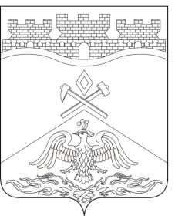
Российская Федерация
Ростовская область
г о р о д Ш а х т ы

ГОРОДСКАЯ ДУМА

РЕШЕНИЕ № 150

11-го заседания городской Думы города Шахты

Принято 28 июля 2016 года

О внесении изменения в приложение
к решению городской Думы города Шахты
«О создании муниципального дорожного фонда муниципального образования «Город Шахты»

В соответствии со статьей 179.4 Бюджетного кодекса Российской Федерации, Уставом муниципального образования «Город Шахты», городская Дума города Шахты

РЕШИЛА:

1. Внести в приложение к решению городской Думы города Шахты от 26 сентября 2013 года №436 «О создании муниципального дорожного фонда муниципального образования «Город Шахты» следующее изменение:
1) пункт 3 дополнить подпунктом 16 следующего содержания:
«16) в 2016 году в размере 2,5 процентов от земельного налога, поступающего в 2016 году.».
2. Настоящее решение вступает в силу со дня его официального опубликования, распространяется на правоотношения, возникшие с 1 января 2016 года.

Председатель городской Думы –  глава города Шахты  28 июля 2016 года | И. Жукова

Разослано: Управлению муниципального правотворчества Министерства внутренней и информационной политики РО, Администрации города Шахты, КСП г.Шахты, Департаменту финансов, департаменту экономики, МКУ г.Шахты «Департамент городского хозяйства», прокуратуре, СМИ, дело.

